***Задание:***

*Сверстать макет (см. Рис1) любым возможным для вас способом. Макет представляет из себя вопрос от одного пользователя и ответы от других. Ответов на вопрос может быть от 1 до 5 с разным количеством текста в каждом ответе. Обойтись без фоновых изображений, для аватаров использовать изображения размером 50х50 пикселей.*

***Макет:***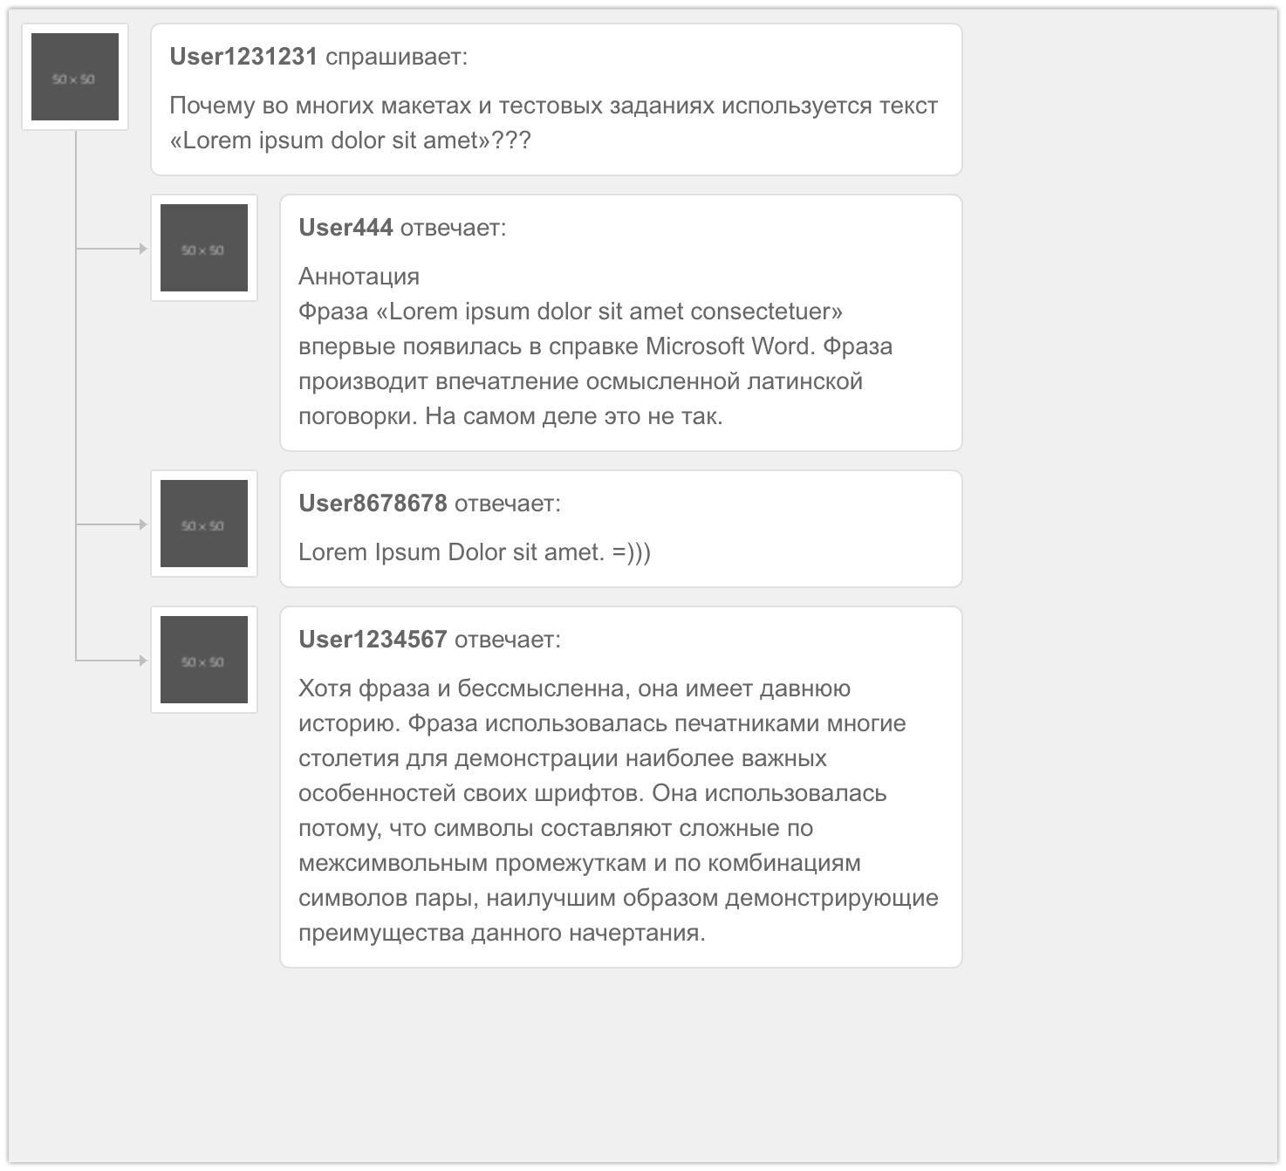

*Рис1. Результат верстки макета в браузере.*